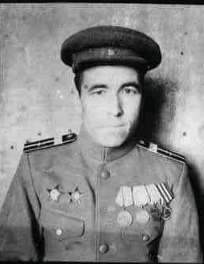
Михайлов Степан Михайлович

Родился в 1915 году в деревне Передние Бокаши Мариинско-Посадского района Чувашской АССР. На фронте Великой Отечественной войны с 22 июня 1941 года. В первые дни войны участвовал в сражениях в Белоруссии, в составе авиационной части. С октября 1941 года участвовал в обороне Москвы в составе артполка 144 стрелковой дивизии. В июле 1943 года за освобождение Смоленской области, прорыв оборонительного рубежа немцев награждён медалью «За боевые заслуги ». В 1944 г. в июне месяце при взятии города Вильнюса за подбитие немецкого танка в уличных боях награждён медалью «За отвагу». В 1945 г. при прорыве сильно укреплённого рубежа немцев в Восточной Пруссии у города Шталуппенсы за уничтожение артиллерийской батареи немцев награждён орденом «Красной Звезды». В 1945 г. в августе и сентябре участвовал в боях за освобождение Маньчжурии от японских захватчиков. При взятии города Муданьцзян участвовал в уличных боях, за это награждён орденом «Красной Звезды». Кроме того, имеет 9 медалей: «За оборону Москвы», «За взятие Кенигсберга» и другие.

